Выдача разрешения на ввод объекта в эксплуатацию

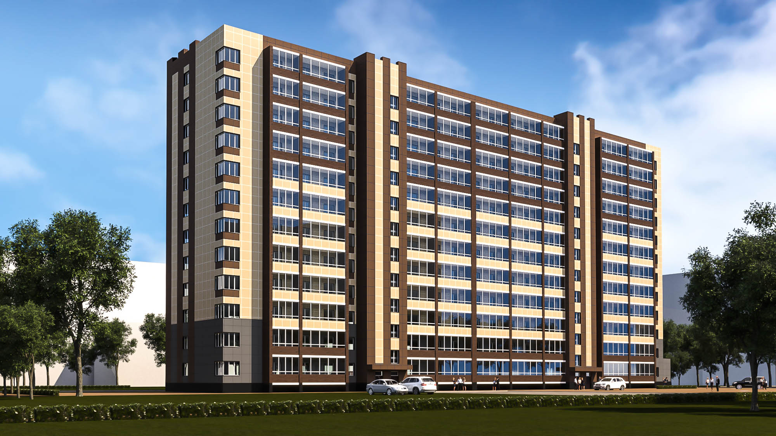

Для ввода объекта в эксплуатацию застройщик
обращается в орган местного самоуправления, выдавший разрешение на строительство, с заявлением о выдаче разрешения на ввод объекта в эксплуатацию.

СПОСОБЫ ПОДАЧИ ЗАЯВЛЕНИЯ НА ВЫДАЧУ РАЗРЕШЕНИЯ НА ВВОД ОБЪЕКТА В ЭКСПЛУАТАЦИЮ

- администрация Черниговского муниципального района: с. Черниговка, ул. Буденного, 23, каб. 219;
- Через Многофункциональный центр, по следующим адресам:
1. Адрес:
Черниговский район, с. Черниговка, ул. Ленинская, д.58
Телефон для справок:
(423)201-01-56
2. Адрес:
Черниговский район, пгт. Сибирцево, ул. Красноармейская, д.16А
Телефон для справок:
(423)201-01-56
- На портале Госуслуг.

ПЕРЕЧЕНЬ НЕОБХОДИМЫХ ДОКУМЕНТОВ ДЛЯ ПРИНЯТИЯ РЕШЕНИЯ
- правоустанавливающие документы на земельный участок;
- градостроительный план земельного участка;
- разрешение на строительство;
- акт приемки объекта капитального строительства;
- акт, подтверждающий соответствие параметров построенного, реконструированного объекта капитального строительства;
-документы, подтверждающие соответствие построенного, реконструированного объекта капитального строительства техническим условиям;
- схема, отображающая расположение построенного, реконструированного объекта капитального строительства;
- заключение органа государственного строительного надзора;
- технический план объекта капитального строительства;
- документ, подтверждающий полномочия представителя застройщика, в случае, если заявление направлено представителем застройщика.

СРОК ПРЕДОСТАВЛЕНИЯ МУНИЦИПАЛЬНОЙ УСЛУГИ
Выдача разрешения на ввод объекта в эксплуатацию осуществляется в срок не более 7 рабочих дней со дня регистрации заявление в управлении градостроительства.

